La Collina di gesso
di Dino Ticli
Euno Edizioni
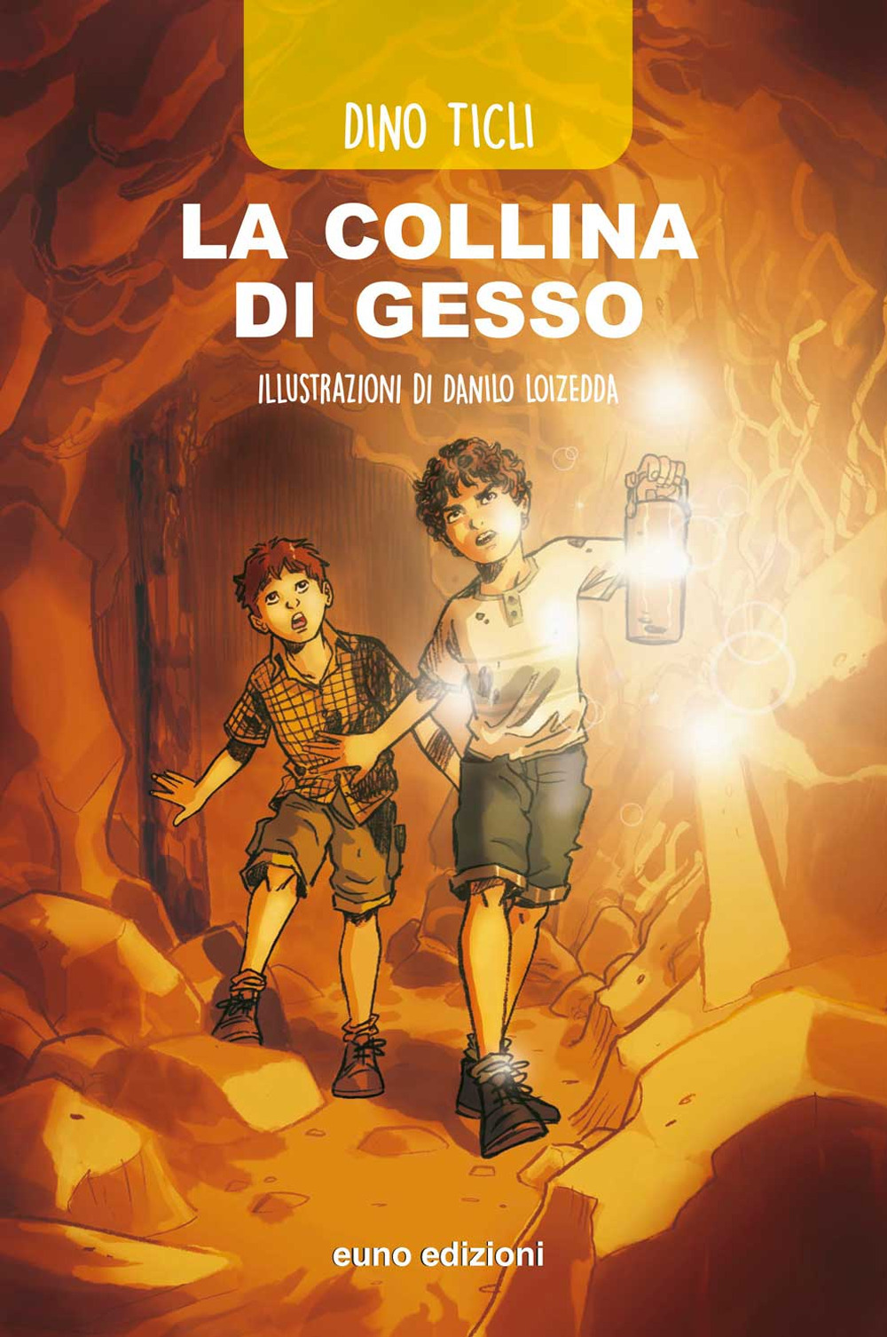
Un’intensa storia di amicizia tra Matteo, un ragazzino benestante che trascorre le estati da nonni in Sicilia, e Nino, un coetaneo che vive una situazione difficile. Un romanzo avventuroso, ricco di colpi di scena e di tensione, che ha come scenario una stazione ferroviaria abbandonata, le miniere di zolfo e il terribile Caronte, chilometri di cunicoli sotterranei infestati dai fantasmi degli appestati e il loro misterioso tesoro nascosto.
Durante quell’estate assolata, i due protagonisti, per molti versi antitetici, subiscono un processo di formazione: Matteo aprirà gli occhi sulle realtà anche difficili del mondo e troverà il coraggio di abbandonare tante ingenuità infantili. Nino, costretto dalle circostanze a sapersela cavare da solo, ritroverà un po’ della spensieratezza infantile mai vissuta prima.
Ambientato nella Sicilia degli anni Sessanta, quando le miniere di zolfo erano ancora in attività.

Età consigliata: dai 10 anni

